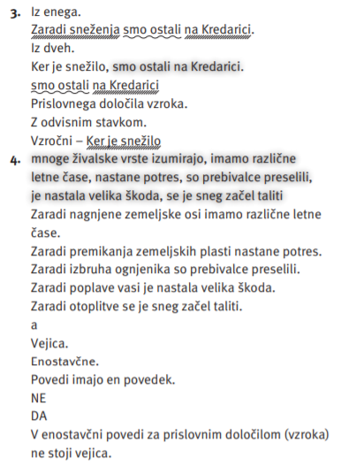
4. ura SLJ 8.abc skupina Kavčič 1. april
Preglej rešitve.
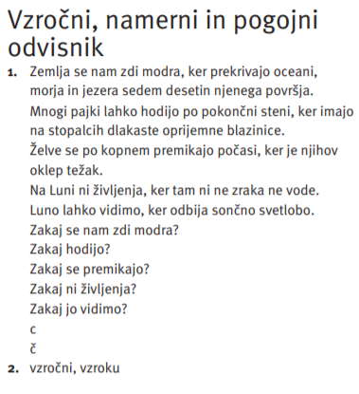

Za ponovitev reši naloge v DZ 19/6 ̶ 8.
Pri šesti nalogi pazi, da tudi za vejico uporabiš glagol. Pri sedmi je vejica v vsaki povedi ̶ moda ti bo lažje, če si jih prebereš na glas in se opazuješ, kje narediš premor.

Razmisli, s katerim namenom smo doma. S katerim veznikom bi nadaljeval to poved glede na vprašanje? Doma smo, … (ker, če, da bi …?) Seveda bi uporabil da bi. S to zvezo veznika in delom glagola izrazimo namen.
V zvezek napiši naslov Namerni odvisnik. Napiši:
Odprl je okno, da bi prezračil sobo.
glavni stavek odvisni stavek
Čemu je odprl okno?
namerni odvisnik
Pretvorba v enostavčno poved:
Odprl je okno za 'prezračitev' sobe.
Vprašalnica za namerni odvisnik: Čemu/s katerim namenom + povedek glavnega stavka
Značilen veznik za namerni odvisnik: da (bi)
Zdaj pa reši naloge v DZ 20/9 ̶ 13. Pošlji mi fotko rešenih nalog
Pomoč za 13. nalogo: grem odpret (glagolu premikanja sledi glagol v namenilniku), moram odpreti (glagolu nujnosti sledi glagol v nedoločniku).
Rešitve dobiš prihodnjič.

